Agressieprotocol 2026

1. Inleiding

Het komt helaas wel eens voor dat medewerkers te maken krijgen met agressie en geweld van inwoners.
De één krijgt er vaker mee te maken dan de ander. Als organisatie willen we inwoners van een goede dienstverlening voorzien, op een klantvriendelijke wijze. Op onze beurt verwachten wij van onze inwoners dat zij ons op een respectvolle manier behandelen. Helaas is dit in de praktijk soms anders.

Het doel van dit agressieprotocol is om medewerkers een handvat te geven in het voorkomen/ beperken van agressie en geweld. Daar bovenop willen we de juiste begeleiding en nazorg bieden aan collega’s die toch met agressie te maken krijgen.

We verwachten van elke medewerker dat deze op de hoogte is van het agressieprotocol en er naar handelt. Daarbij moeten we als collega’s op elkaar letten en klaar staan voor elkaar. Samen werken we aan een veilige werkomgeving.

Dit protocol is van toepassing op iedereen die voor en namens de gemeente werkt vanuit onze locaties, zowel politiek als ambtelijk. Ook voor huisbezoeken en werkzaamheden op straat is dit protocol van toepassing.

Het agressieprotocol is geen statisch geheel, maar dient als een basis voor het bouwen aan een veilige werkomgeving voor onze medewerkers. Evaluatie van incidenten, ervaringen en nieuwe inzichten dragen bij aan verdere uitwerking en ontwikkeling van het protocol. Dat maakt het dat dit protocol een actief beleid is, waar we als organisatie regelmatig stil bij moeten staan.

Wettelijk kader
De Arbeidsomstandighedenwet (Arbowet) vormt het wettelijk kader voor agressie en geweld. Artikel 3 van de Arbowet bepaalt dat de werkgever zorg en veiligheid voor haar medewerkers moet dragen. De organisatie ontwikkelt beleid dat gericht is op het voorkomen en beperken van agressie en geweld. Daarnaast zijn er ook cao-afspraken die gericht zijn op het beperken van risico’s.

Leeswijzer
We schrijven in dit agressieprotocol ‘inwoner’ of ‘inwoners’. Hiermee bedoelen wij ook: andere bezoekers, ondernemers, personen die niet werken bij onze gemeente.

1.1 Wat is agressie?
Agressie is gedrag dat afwijkt van de normale omgangsvormen en de afspraken die in het dagelijkse leven gelden. Agressie kan persoonlijk, grensoverschrijdend en zelfs schadelijk zijn. Om deze reden is agressie onacceptabel. We kennen drie soorten agressie (en geweld):
- Verbale agressie (o.a. schelden, beledigen, verwensingen, treiteren, discrimineren);
- Bedreiging/intimidatie (o.a. (seksueel) intimideren, stalken, poging tot schoppen of slaan, bemoeilijken, dwingen);
- Fysieke agressie en geweld (o.a. duwen, slaan, schoppen, vastpakken, bedreigen met voorwerp of wapen, vernieling).
Hierin wordt geen verschil gemaakt of deze vormen van agressie geuit worden aan de balie, de telefoon of per mailwisseling. Bij alle vormen is er sprake van agressie en dient er op een professionele manier gehandeld te worden. Ook de locatie, tijd en functie van de medewerker zijn niet van belang. Bij de gemeente Wageningen is ons uitgangpunt dat wij een ‘zero tolerance’-beleid voeren op agressie.

Inwoners mogen het oneens zijn met bijvoorbeeld een besluit of een dienstverlening. Daar mogen ze bezwaar of een klacht voor indienen, zolang dit op een respectvolle manier gebeurt. Emoties mogen daarbij aanwezig zijn, dat is immers menselijk. Iedereen is wel eens boos of verdrietig. Dit kan nog eens versterkt worden door een gevoel van machteloosheid. Als medewerkers tonen we hier ook begrip voor.

Echter, mochten deze emoties zich uiten in agressievormen zoals hierboven vermeld staan, dan tolereren wij dit absoluut niet. Als gemeente trekken wij een gezamenlijke grens tegen agressie en geweld.

Emotie tonen mag, agressie niet!

Vanuit het oogpunt van goed werkgeverschap enerzijds en met het oog op handhaving (vervolging van de ‘agressor’) anderzijds, krijgt agressie tegen medewerkers altijd een vervolg. Zo kan er bijvoorbeeld een waarschuwing gegeven worden, de dienstverlening worden gestaakt en/of er kan een sanctie worden opgelegd.

1.2 Doelstellingen
Als gemeente willen we een veilige en gezonde werkplek aan onze medewerkers bieden. Agressie hoort daar niet bij. Daarom zijn onderstaande doelstellingen geformuleerd die we te allen tijde hanteren:
- We voorkomen agressie en geweld zo veel mogelijk door risico’s te herkennen en daarop preventieve maatregelen te nemen en voorzieningen te treffen;
- We scheppen duidelijkheid naar medewerkers over hoe we met agressie en geweld omgaan binnen de gemeente Wageningen;
- We scheppen duidelijkheid naar de inwoner hoe de gemeente Wageningen omgaat met agressie en geweld en wat de gevolgen zijn van agressie naar medewerkers;
- We maken agressie en geweld hanteerbaar;
- We bieden ondersteuning en nazorg aan onze medewerkers in het geval agressie en geweld voorkomt;
- We stellen vast wanneer er sprake is (geweest) van agressie en geweld.
Emotie tonen mag, agressie niet!

2. Wat mag je van ons verwachten

Het aanpakken van agressie en geweld binnen gemeente Wageningen is een gezamenlijke verantwoordelijkheid van werkgever en medewerker. De manier waarop, door wie en op welke wijze en wanneer moet worden gehandeld verschilt van geval tot geval. Daarom is het van belang om verantwoordelijkheden van de verschillende betrokkenen goed vast te leggen. In dit hoofdstuk lees je kort welke rollen binnen onze organisatie hieraan bijdragen. In bijlage 2 vind je een overzicht van de taken die per rol worden uitgevoerd.

College van B&W
De bestuurlijke en politieke verantwoordelijkheid van het arbobeleid ligt bij het college. Op ambtelijk niveau ligt de verantwoordelijkheid van het arbo-beleid en de coördinatie daarvan bij de algemeen directeur/gemeentesecretaris. Zij hebben de verantwoordelijkheid om de zorg te dragen voor een veiliger werkomgeving, zoals in de Arbowet is vermeld.

MT
Het MT, bestaande uit de algemeen directeur/ gemeentesecretaris en afdelingsmanagers, is verantwoordelijk voor het agressiebeleid binnen het eigen organisatieonderdeel. Deze zijn in de organisatie het aanspreekpunt en organiseren de totstandkoming van het beleid, monitoren effecten en nemen initiatieven om waar nodig het beleid bij te stellen. In de praktijk wordt daarvoor een coördinator agressie en geweld aangewezen.

Coördinator agressie en geweld
De coördinator agressie en geweld is aangewezen door het MT en heeft een gedelegeerde verantwoordelijkheid. Hij/zij richt zich met name of de praktische coördinatie van het protocol, het evalueren van het beleid en rapporteert aan het MT.

Afdelingsmanager of teamleider van de afdeling of het team
De afdelingsmanagers en teamleiders zijn verantwoordelijk voor het creëren van een veilige werkomgeving voor de medewerkers binnen de afdeling/het team. Denk hierbij aan het protocol tot de aandacht brengen, het bespreekbaar maken van agressie en geweld en toezien op naleving van het protocol.

Verder mag je verwachten dat de gemeente:
- Risico’s duidelijk in kaart brengt en aan de hand daarvan passende maatregelen en voorzieningen treft (zie hoofdstuk 4);
- Opvang en begeleiding biedt aan medewerkers die te maken hebben gekregen met agressie of geweld (zie hoofdstuk 5);
- Sancties oplegt en eventueel namens/in samenwerking met de medewerker aangifte doet (zie hoofdstuk 4.2 en 5.2);
- Incidenten registreert en op basis daarvan het agressieprotocol aanpast waar nodig (zie hoofdstuk 6);
- (Verplichte-) trainingen en opleidingen biedt aan medewerkers waar omgaan met agressie en geweld centraal staat, (zie hoofdstuk 7).

3. Wat mogen we van jou verwachten

Als medewerker van de gemeente draag je ook een taak en verantwoordelijkheid als het gaat om agressie en geweld. Wij vragen van onze medewerkers altijd dat zij hun eigen veiligheid voorop stellen, in welke situatie dan ook. Mocht het echt zodanig escaleren dat je eigen veiligheid in het geding is, zorg dan dat jij jezelf in veiligheid brengt.

Ten opzichte van dit protocol verwachten wij van jou dat:
- De afspraken en gedragsregels die in dit protocol zijn vastgelegd opgevolgd worden;
- (Mogelijk) onveilige of risicovolle situaties bij de afdelingsmanager/teamleider worden gemeld;
- Ieder incident gemeld wordt bij de leiding-gevende;
- Je meedenkt over het voorkomen van agressie en geweld;
- Actief wordt deelgenomen aan trainingen omtrent agressie en geweld.
3.1 Gedragscode
We stellen ons klantvriendelijk op naar inwoners om ze van goede dienstverlening te voorzien. Om onze publieke taak goed uit te voeren zijn gedragsregels opgesteld, die ook van belang zijn in het voorkomen van agressie. Door onderstaande richtlijnen te hanteren, kan agressie mogelijk voorkomen worden:
- Wees vriendelijk en professioneel tegen inwoners;
- Geef het goede voorbeeld en blijf altijd
- professioneel;
- Wees inwoner- en servicegericht;
- Maak heldere afspraken met inwoners en hou je daar aan;
- Zorg voor rust binnen het pand. Dit geldt voor alle werklocaties van de gemeente;
- Laat wanneer mogelijk geen een onbekende mee naar binnen lopen via de personeelsingang. Verwijs de onbekende naar de hoofdingang;
- Zie erop toe dat inwoners zich aan de huisregels houden en spreek mensen aan op hun gedrag;
- Denk van tevoren na of een inwoner boos of agressief kan worden tijdens het gesprek. Beslis daarna of je het gesprek alleen doet of beter samen met een collega kunt voeren.
- Geef aan wanneer een inwoner grensover- schrijdend verdrag vertoont;
- Ga niet met inwoners in discussie bij onverwacht agressief gedrag;
- Geef duidelijk en op tijd je grenzen aan!
- Beëindig het gesprek als de agressie niet lijkt te minderen. Geef daarbij aan bij wie, hoe en wanneer de inwoner dan terecht kan. Mocht je even niet weten hoe te handelen, raadpleeg dan een collega of de handreiking agressie en geweld (zie bijlage 3).
Gedragsregels ten aanzien van huisbezoeken en buitendienstactiviteiten:
- Huisbezoeken worden in de regel door medewerkers alleen verricht. De medewerker zelf is de specialist en kan de situatie in de meeste gevallen van te voren goed inschatten. Als er onduidelijkheid of onzekerheid is over situatie dan zal dit besproken worden met een collega of leidinggevende en zullen ze in goed overleg bepalen wat de best te volgen route is;
- Binnen de teams is altijd bekend wie waar is (op huisbezoek), op welke locatie en hoe lang het huisbezoek duurt;
- De medewerker heeft altijd de mobiele telefoon bij zich als hij op huisbezoek gaat.
- De medewerker van de buitendienst staat open voor vragen van inwoners over zijn werkzaamheden. Voor vragen die wellicht gevoelig liggen of waar de medewerker niet direct een antwoord op heeft, wordt de inwoner doorverwezen naar de operationeel leidinggevende.
- Mocht er sprake zijn van agressie en geweld in het buitengebied, dan eindigt de medewerker van de buitendienst het contact direct. De operationeel leidinggevende pakt de situatie op en alarmeert de politie/handhaving direct bij fysiek geweld.
Voor een aantal specifieke functies zijn aanvullende gedragsregels of codes vastgesteld over hoe er gehandeld dient te worden in specifieke gevallen. Te denken valt bijvoorbeeld aan de BOA’s of de gedragscode behorende bij het prostitutiebeleid van de gemeente Wageningen.

4. Risico’s en maatregelen

Om passende maatregelen tegen agressie te treffen, is het van belang om als organisatie de risico’s in kaart te brengen waar medewerkers mee te maken kunnen krijgen.

4.1 Risico-inventarisatie
De gemeente heeft aan de hand van risico-inventarisaties en -evaluatie en enquêtes onder medewerkers risico’s geïnventariseerd. Deze risico’s kunnen op verschillende locaties plaatsvinden, zoals aan de balie, op straat, digitaal of zelfs thuis. Ook zijn deze niet per sé gebonden aan een tijdsstip of functie van de medewerker.

De risico’s zoals ze hieronder worden weergeven zijn op een andere manier gecategoriseerd dan in hoofdstuk 1. Dit is bewust gekozen om een duidelijker beeld te scheppen van de verschillende risico’s per locatie. De drie eerdergenoemde categorieën van agressie doen onvoldoende recht aan het risico dat een medewerker tijdens het werk kan lopen. Elk van onderstaande risico’s is te onderverdelen in die categorieën.

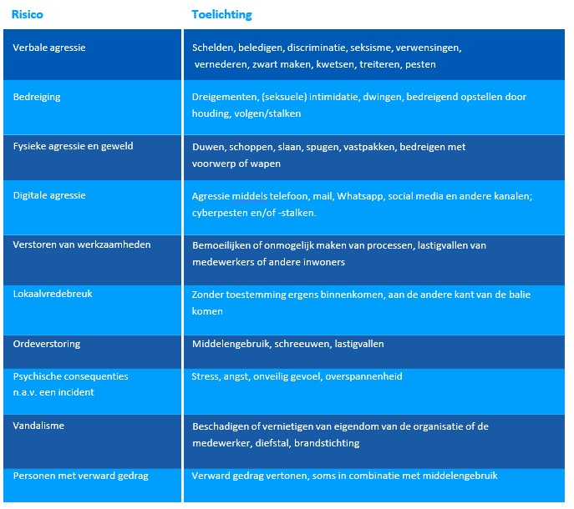

Risico’s per locatie
De gemeente heeft meerdere locaties waar medewerkers in contact komen met inwoners. Elk van deze locaties heeft specifieke werkzaamheden, personeel en daarmee ook andere risico’s. We gaan hier kort in op elke locatie.
- Stadhuis: Hoofdlocatie van de gemeente. Inwoners kunnen hier terecht voor inwonerzaken, klachten, vergunningen, etc. Het merendeel van de medewerkers van gemeente Wageningen is werkzaam op deze locatie.
- Startpunt (’t Palet): Inwoners kunnen bij het Startpunt terecht over alle vragen en zaken omtrent wonen, werk, zorg, onderwijs, opvoeding en geldzaken. Dit pand wordt met andere organisaties gedeeld.
- Stadswerf: de buitendienst heeft hier hun kantoor gehuisvest. Medewerkers kunnen ook met inwoners in contact komen op straat, wanneer zij bijvoorbeeld plantsoenendienst draaien.
- Begraafplaats de Leeuwerenk: Enkele medewerkers zijn hier werkzaam. Bezoekers kunnen erg emotioneel zijn. Dit gebeurt op verschillende manieren. Meestal is dit geen agressie maar een uiting van emoties.
- Veerpont Lexkesveer: Iedere dag vaart veerpont Lexkesveer tussen Wageningen en Randwijk. Medewerkers maken hier contact met inwoners die gebruik willen maken van de dienst.
Bij deze inventarisatie is gekeken naar verschillende vormen van agressie en incidenten, waaronder verbale en fysieke agressie, bedreiging, digitale agressie, ordeverstoringen, vandalisme en confrontaties met personen met verward gedrag. Deze risico’s kunnen zich in meer of mindere mate voordoen op alle locaties van de gemeente Wageningen.

4.2 Maatregelen
Als er een incident heeft plaatsgevonden, volgt er altijd een reactie vanuit de gemeente (middels een brief aan betrokkenen). Wanneer een inwoner agressief gedrag vertoont en na een gedrags-aanwijzing zijn houding niet aanpast, worden er maatregelen genomen. Deze zijn afhankelijk van de aard van het incident. Als bijlage 5 van dit protocol ‘standaard brieven’, zijn de brieven opgenomen welke worden overhandigd aan de betrokkenen.
Hieronder vind je een aantal maatregelen welke getroffen kunnen worden.
- Gedragsaanwijzing: wanneer een inwoner gedrag vertoont wat niet past binnen de huisregels van de Gemeente Wageningen dan wordt de inwoner op dat gedrag gewezen door een medewerker of leidinggevende. De inwoner wordt gevraagd het gedrag aan te passen.
- Staking dienstverlening: Als de inwoner zijn/ haar gedrag niet aanpast, kan de dienstverlening worden stopgezet. Deze wordt eventueel hervat op een ander moment.
- Verwijderen uit het pand: Een inwoner kan bij agressief gedrag door een medewerker verwijderd worden uit het pand of verzocht worden het pand te verlaten. Wanneer de persoon weigert te vertrekken wordt de politie ingeschakeld. Wanneer de politie wordt ingeschakeld, wordt ook het team OOV geïnformeerd over het voorval.
- Ontzegging toegang gemeentehuis: De toegang tot het gemeentehuis en de andere gemeentelijke locaties kan op het moment dat de inwoner zich ernstig misdraagt direct worden ontzegd. Ontzegging houdt in dat het de inwoner niet is toegestaan op eigen initiatief het gemeentehuis te betreden.
- Aangifte doen: In het geval van een ernstige misdraging of agressie wordt er aangifte gedaan. Medewerker bepaalt zelf of hij/zij als persoon aangifte doet. Wanneer medewerker zelf geen aangifte wil doen doet de gemeente als werkgever aangifte. Zie verder hoofdstuk 5.2.
- Verhalen van schade: Eventuele schade die de inwoner gemaakt heeft, zal altijd op hem/haar verhaald worden (zie ook hoofdstuk 5.3).
- Daarnaast is er een combinatie van bovenstaande maatregelen mogelijk.
Zonder een effectieve handhaving heeft het opleggen van een van deze maatregelen geen nut. We betrekken daarom altijd de politie bij schending. Als een inwoner een gebouw betreedt terwijl deze een gebouwontzegging heeft, is dit bekend bij de balie en zal in principe door de medewerkers direct de politie gebeld worden. In deze gevallen doet de afdelingsmanager Facilitair aangifte van lokaalvredebreuk.

Verdieping ontzegging toegang
De zwaarte en duur van een ontzegging is afhankelijk van de aard van het incident en wordt in overleg bepaald tussen leidinggevende, coördinator agressie en geweld en de medewerker die slachtoffer is geworden. Over het algemeen worden de volgende sancties aangehouden:

Type agressie | Sanctie | Recidive
Verbaal geweld | Schriftelijke waarschuwing | Ontzegging 3 maanden
Allevormen van discriminatie | Ontzegging 3 maanden | Ontzegging 6 maanden
Intimidatie/bedreiging | Ontzegging 6 maanden | Ontzegging 12 maanden
Zaakgericht geweld | Ontzegging 6 maanden | Ontzegging 12 maanden
Mensgericht geweld | Ontzegging 12 maanden | Ontzegging 24 maanden
Combinatie van agressievormen | Toepassing van de sanctie op het gedrag met de meeste impact en de hoogstesanctie | Toepassing van de sanctie op het gedrag met de meeste impact en de hoogstesanctie

De afdelingsmanager Facilitair of de afdelingsmanager Beheer en Realisatie of de afdelingsmanager Publieke Dienstverlening zorgt voor de effectuering van de ontzegging (opstellen uitgaande brief). Deze besluit en ondertekent de uitgaande brief. Het slachtoffer krijgt de brief ook te zien.

Informeren betrokkenen / belanghebbenden bij getroffen maatregelen:
- De medewerkers van Openbare Orde en Veiligheid (OOV) bepalen of de burgemeester over de situatie geïnformeerd moet worden. Met de burgemeester wordt ook afgestemd of het noodzakelijk is de driehoek op de hoogte te brengen.
- De teamleiders en afdelingsmanager Sociale Dienstverlening en afdelingsmanager Publieke Dienstverlening worden geïnformeerd wanneer een inwoner toegang is geweigerd, een inwoner verwijderd is uit het pand.
Preventieve maatregelen:
Om als gemeente een veilige werkomgeving te creëren, zijn er preventieve maatregelen genomen, om agressie te voorkomen.
- Risicogesprekken Startpunt: Wanneer een gesprek met een inwoner vooraf door de betrokken medewerker als risicogesprek wordt ingeschat, vindt het gesprek plaats op het Stadhuis. In een van de spreekkamers voorzien van een alarmknop.
- Noodknop: Op sommige gemeentelijke locaties zijn spreekkamers waar noodknoppen zijn geïnstalleerd.
- Spatschermen / glazen wanden balie: Spatschermen voorkomen spugen naar medewerkers achter de balie.
- Agressietrainingen: Meerdere malen per jaar worden agressietrainingen georganiseerd voor medewerkers van de gemeente. Voor sommige teams of functies is het jaarlijks volgen van de training verplicht. De afdelingsmanager en/of teamleider beslist hierover. In de training wordt geleerd om te gaan met agressie en geweld.
- Handreiking/praktisch document: Er is altijd een handreiking aanwezig waar medewerkers op terug kunnen vallen wanneer er agressie en geweld plaatsvindt (zie bijlage 3).
Heb je het idee dat een van deze maatregelen mist of heb je hier andere ideeën over? Bespreek dit dan met je leidinggevende.

5. Opvang en begeleiding
5.1 Nazorg
Als je met een incident te maken krijgt, dan draagt de gemeente zorg voor goede opvang, begeleiding en nazorg. Eventuele lichamelijke en psychische gevolgen willen we zo veel mogelijk beperken.
In zo’n situatie is jouw afdelingsmanager/teamleider jouw aanspreekpunt. Die zorgt ervoor dat je de benodigde (professionele-) hulp en ondersteuning aangeboden krijgt. Dit geldt overigens niet alleen voor de direct betrokken medewerker, maar ook voor medewerkers die eventueel getuige zijn geweest van het incident. Je afdelings-manager/teamleider zorgt in elk geval dat:
- Je werkzaamheden tijdelijk worden overgenomen of gestaakt;
- Je naar een veilige ruimte wordt gebracht waar je tot rust kunt komen;
- Je de ruimte krijgt om bij te komen en om aan te geven wat je nodig hebt;
- Je eventueel vervoer naar huis krijgt (onder begeleiding);
- Je partner/gezin geïnformeerd wordt;
- Het incident wordt vastgelegd. Jullie maken samen een melding bij de coördinator agressie en geweld en doen eventueel aangifte;
- Eventuele schade verhaald wordt bij de agressor.
Na het incident zullen drie gesprekken met je leidinggevende plaatsvinden om je zo goed mogelijk door het proces te begeleiden.
Het eerste gesprek (binnen 2 tot 4 uur) is om het incident van je af te zetten. We gaan kort in op de feiten, zodat je leidinggevende deze vast kan leggen. Je wordt ook geïnformeerd op eventuele psychische gevolgen van het incident.
Het tweede gesprek (binnen 72 uur) zal gaan over de gebeurtenis en hoe dit impact heeft gemaakt, zowel psychisch als emotioneel. We kijken naar hoe je het incident verwerkt.
Het derde gesprek (na 6 weken) is bedoeld om terug te kijken op het incident en hoe je hiermee bent omgegaan. Ook kijken we naar wat er verder nog nodig is.
In een later stadium kan het alsnog voorkomen dat er gevolgen ontstaan. Denk hierbij aan psychische klachten, geen motivatie voor het werken met inwoners of ziekteverzuim. Mocht dit het geval zijn, dan zal de afdelingsmanager/teamleider in overleg kijken naar de mogelijkheden tot het inschakelen van professionele hulp.

5.2 Doen van aangifte
Bij ernstige misdragingen en agressief gedrag wordt aangifte gedaan. De betrokken medewerker stemt met de afdelingsmanager/teamleider af of hij/zij aangifte wilt doen. Mocht de medewerker geen aangifte willen doen, doet de teammanager/ afdelingsmanager namens de gemeente aangifte. Mocht de betrokken medewerker wel aangifte willen doen, wordt dit altijd samen met de leidinggevende gedaan.

Hieronder vind je een aantal voorbeelden van feiten waar aangifte van wordt gedaan:
- Belediging van een medewerker in functie;
- (Bedreiging met) geweld tegen personen of aanranding;
- Ambtsdwang (een medewerker dwingen een handeling te doen of juist na te laten);
- Vernieling gerelateerd aan agressief gedrag van inwoners
Je mag als slachtoffer ervoor kiezen om zelf ook aangifte te doen wanneer er sprake is van schade aan persoonlijke eigendommen of beledigingen/ bedreigingen naar jou of je gezien. Je kiest er zelf voor of je daar iemand van de gemeente bij aanwezig wilt hebben.

Na het doen van de aangifte, kijkt de politie of er verdere maatregelen genomen worden. Dit wordt afgestemd met jou of je leidinggevende.

Slachtofferhulp
In geval van aangifte is de politie verplicht in overleg met het slachtoffer adequate slachtofferhulp te bieden. De slachtofferhulp komt niet in de plaats van de opvang in de organisatie, maar is aanvullend daarop.

5.3 Verhalen van schade
Tijdens een incident kan er schade geleden worden, zowel materieel als immaterieel. Denk hierbij aan schade aan kleding en uitrusting, maar ook aan letselschade en nazorg. Ook wordt de eventuele schade aan het gebouw, inventaris en persoonlijke eigendommen van medewerkers verhaald. Het uitgangspunt van de gemeente is dat alle schade wordt verhaald op de agressor.
De afdelingsmanager Facilitair neemt hierin de benodigde acties. Als wordt besloten de schade te verhalen moet altijd aangifte worden gedaan bij de politie.

6. Registratie van incidenten

Zoals eerder beschreven in hoofdstuk 1 is het agressieprotocol geen statisch geheel en vraagt dit stuk om voortdurende bijstelling. Om een duidelijk beeld te creëren op voorgekomen incidenten, worden deze altijd geregistreerd, ook de kleinere incidenten. Het registreren van incidenten heeft vier doelen:
- Het geeft zicht op aantal, aard en ernst van agressie binnen de gemeente;
- Het vormt de basis voor het ontwikkelen van preventieve maatregelen;
- Het is een hulpmiddel om de effecten van het beleid te evalueren;
- De incidentmelding is het startpunt voor de opvang en nazorg van slachtoffers.
Wijze van registratie
De melding en registratie worden gedaan middels een standaard formulier, zie bijlage 4 ‘Meldingsformulier’ van dit protocol. De afdelingsmanager/ teamleider is verantwoordelijk voor de registratie. De coördinator agressie en geweld zorgt dat de melding die via de afdelingsmanager/teamleider binnen is gekomen wordt opgenomen in het agressieregister. Voor de registratie wordt in 2026 aangesloten bij het GIR (Gemeentelijk Incident Registratiesysteem).

Het inventariseren van incidenten wordt uitgevoerd door de coördinator agressie en geweld. Middels evaluaties van deze incidenten wordt bepaald of het beleid en de ingevoerde maatregelen wijzigingen vereisen. Op basis van de evaluatie wordt bekeken of beleid en maatregelen moeten worden bijgesteld

7. Opleidingen/trainingen

Als organisatie bieden we ondersteuning aan onze medewerkers door middel van het aanbieden van opleidingen en trainingen. We willen hiermee handvaten meegeven in het geval van een incident. Daarnaast maken middels deze trainingen het onderwerp bespreekbaar en houden we het levendig. Het is daarom van belang dat er periodiek een passende training wordt aangeboden.

Meerdere malen per jaar worden er trainingen gehouden. Van medewerkers wordt verwacht dat ze minimaal een keer per jaar meedoen met deze training agressie en geweld. Vaker is mogelijk, maar bespreek dit dan met je leidinggevende. Afdelingsmanagers en/of teamleiders bepalen voor wie de trainingen verplicht zijn (omdat niet iedereen direct te maken krijgt met agressie in zijn/haar werkzaamheden).

Tijdens de trainingen wordt de handreiking agressie en geweld gebruikt. Als je even niet meer weet wat je moet doen kun je terugvallen op deze hand-out (zie bijlage 3 van dit protocol). Hier wordt tijdens de trainingen ook op ingegaan.

Bijlage 1: Huisregels gemeente Wageningen

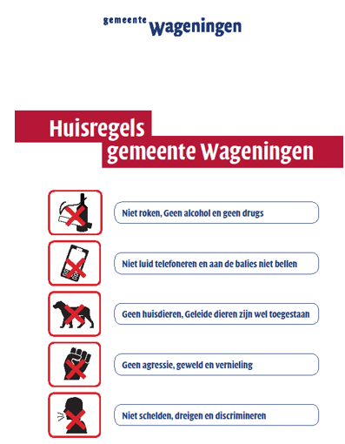

Bijlage 2: Taken en verantwoordelijkheden

Taak/Verantwoordelijkheid | Termijn
Algemeen directeur/gemeentesecretaris
Zorgdragen voor een veilige werkomgeving | Altijd
Aangeven van duidelijke kadersvoor het op te stellenbeleid | Eenmalig
Vaststellen van beleid m.b.t. preventie van en omgang met agressie en geweld | Eenmalig
Garanderen van begeleiding en nazorg | Altijd
Opleggen van maatregelen tegenover de agressor | Zo nodig
Zorgdragen voor uitvoering van beleid | Altijd
Overleg met politie | Periodiek
Afspraken maken met politie en justitie (i.s.m. burgemeester, adviseur openbare orde en veiligheid en coördinator agressie en geweld) | n.v.t.
MT
Aanwijzen van coördinator agressie en geweld | Eenmalig
Opstellen en actualiseren van agressiebeleid | Altijd
Volgen van de voortgang en effectiviteit van het beleid | Tweejaarlijks
Zorgdragen voor uitvoering van het beleidop zijn/haar afdeling | Altijd
Rapporteren aan College van B&W | Tweejaarlijks

Taak/Verantwoordelijkheid | Termijn
Coördinator geweld en agressie
Initiëren van ontwikkeling van het agressiebeleid met het (laten) uitvoeren van een RI&E | Tijdens uitvoering van RI&E
Coördineren van de totstandkoming van het agressiebeleid/ agressieprotocol | Altijd
Onderhouden incidentenregister | Altijd
Initiëren evaluatie van het agressiebeleid | Tweejaarlijks
Rapporteren aan het Collegevan B&W/MT | Tweejaarlijks
Communicatie agressiebeleid organiseren (i.s.m. communicatieadviseur) | Jaarlijks (bij het maken van communicatieplan)
Afdelingsmanager en/of teamleider
Agressieprotocol bespreken met medewerkers en praktische werkafspraken maken | Regelmatig
Toezien op naleving van afspraken uit het protocol | Altijd
Evalueren van afspraken met medewerkers | Jaarlijks
Verslag van de evaluaties toesturen naar coördinator agressie en geweld | Jaarlijks
Signaleren van trainings-/voorlichtingsbehoefte bij coördinator agressie en geweld | Jaarlijks
(Toezien op) registreren van incidenten | Altijd
Zorg dragen voor een veilig werkklimaat waarin een medewerker zich veilig voelt om incidenten te melden | Altijd
Eerste opvang van het slachtoffer | Na elk incident
Begeleiding van medewerker bij het doen van aangifte | Na elk incident
Organiseren van nazorg voor slachtoffer | Na elk incident
Nabespreking van het incidenten korte verslaglegging | Na elk incident
Verhalen van schade, als sprake is van (bedrijfs-)schade als gevolg van incident, iom afdelingsmanager Facilitair. | Na elk incident

Taak/Verantwoordelijkheid | Termijn
De volgende taken en verantwoordlijkheden gelden alleen voor de Afdelingsmanager Facilitair:
Ontzegging van toegang tot gemeentelijke gebouwen | Na elk incident, zo nodig
Verhalen van schade | Na elk incident, zo nodig
Zorg dragen voor het correct functioneren van de alarmknoppen enbereikbaarheid van de vluchtwegen waarborgen | Na elk incident, zo nodig
Aangifte doen | Na elk incident, zo nodig

Bijlage 3: Stroomschema’s

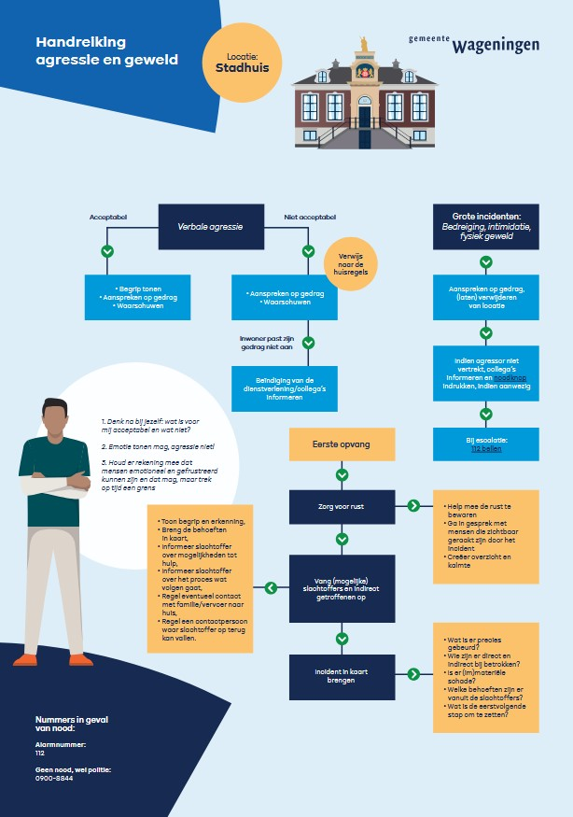
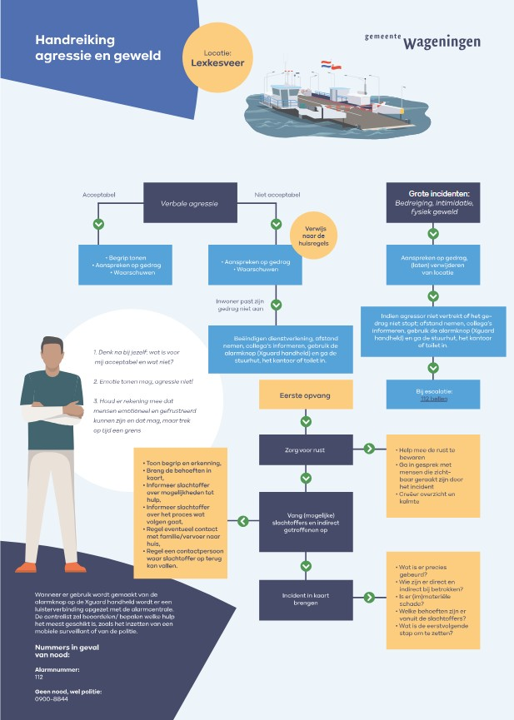
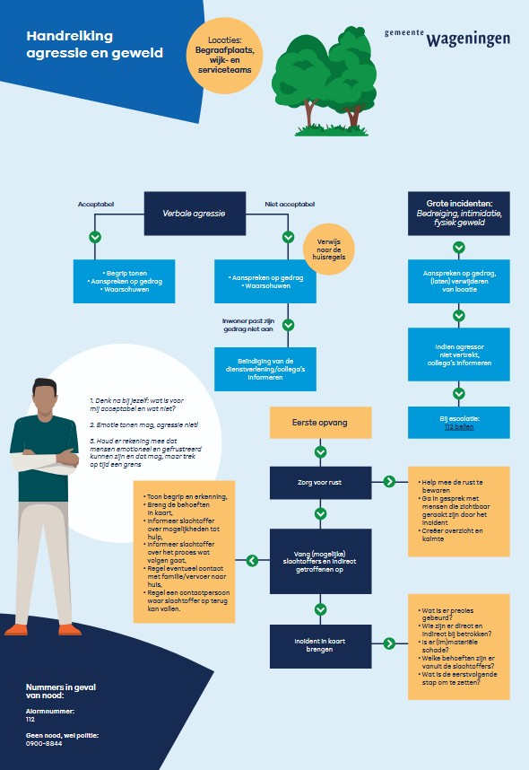
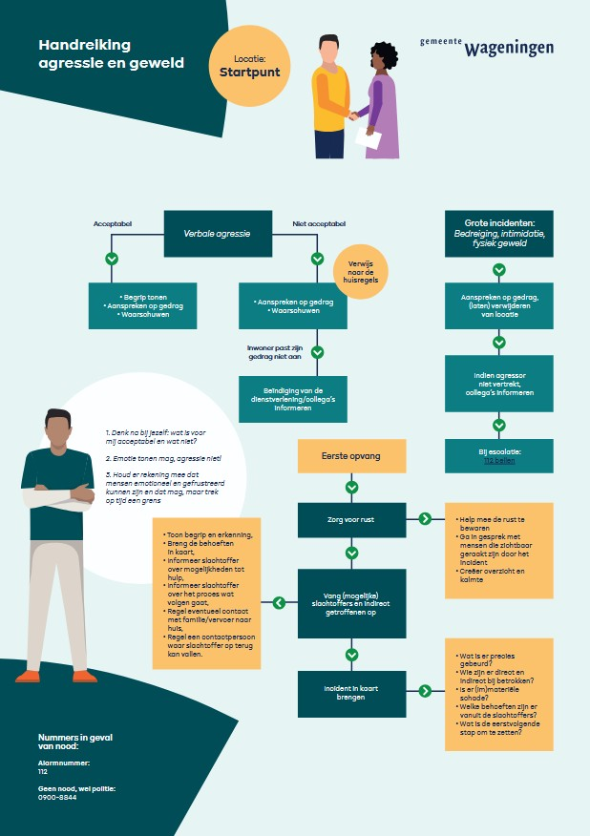

Bijlage 4: Meldingsformulier

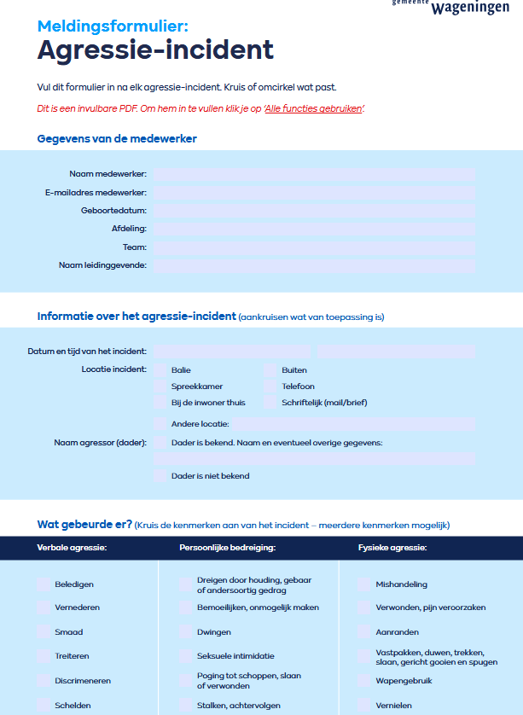
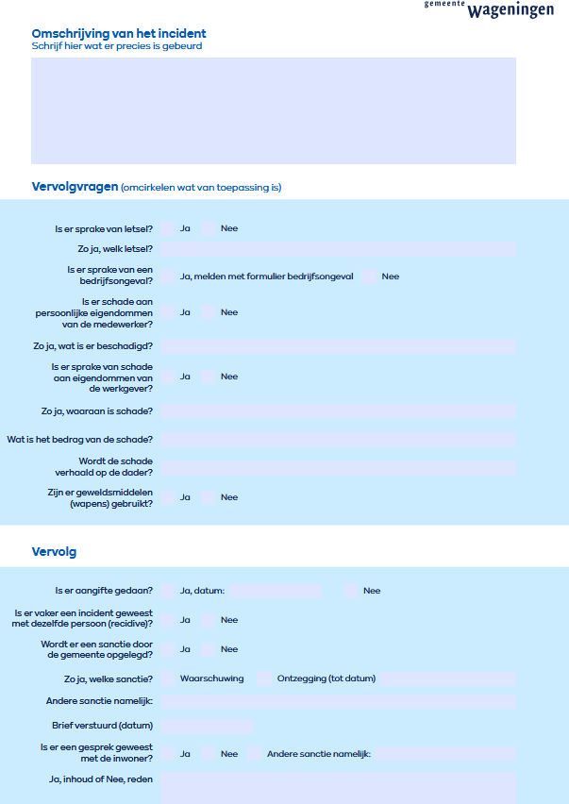
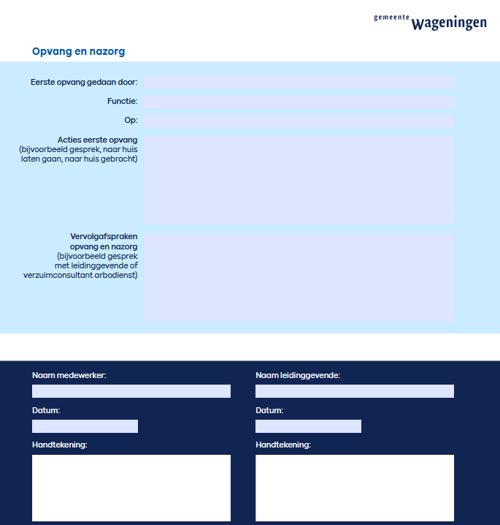
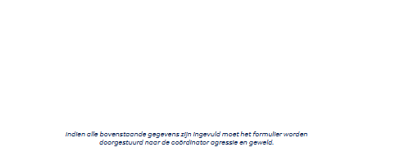

Bijlage 5: Standaard brieven

1. Brief waarschuwing (zonder gesprek, opschorting of toegangsverbod) na agressie incident 2025

Geachte AANHEF en NAAM,

Op [datum] is er een voorval geweest tussen u en (een) medewerker(s) van het team [naam team of afdeling], op de gemeentelijke locatie [locatie].

Uw gedrag
[Korte beschrijving van het gedrag, bijvoorbeeld: U verhief uw stem, maakte beledigende opmerkingen en weigerde de locatie te verlaten.] Onze medewerkers hebben uw gedrag als agressief [of kies een andere omschrijving] en onacceptabel ervaren.

Dergelijk gedrag mag niet meer voorkomen. Wij hechten veel waarde aan een respectvolle- en normale communicatie en hopen dat het contact in de toekomst op die manier verloopt.

Gevolgen bij herhaling van gedrag
Ik wijs u er nadrukkelijk op dat herhaling van dit gedrag ertoe kan leiden dat wij het contact met u tijdelijk opschorten of volledig verbreken. Dit heeft gevolgen voor de behandeling van uw [bijvoorbeeld: vergunningsaanvraag, Wmo-aanvraag, bezwaarprocedure, enz.].

Wij vertrouwen op uw medewerking.

Hoogachtend,

Namens F. Vermeulen,
burgemeester van Wageningen,

NAAM
Teamleider TEAM/ Afdelingsmanager AFDELING

De brieven van de gemeente Wageningen worden in principe niet meer of digitaal ondertekend.

2. Brief uitnodiging gesprek (zonder opschorting of toegangsverbod) na agressie incident 2025

Geachte AANHEF en NAAM,
Op [datum] is er een voorval geweest tussen u en (een) medewerker(s) van het team [naam team of afdeling], optioneel: op de gemeentelijke locatie [locatie].

Uw gedrag
[Korte beschrijving van het gedrag, bijvoorbeeld: U verhief uw stem, maakte beledigende opmerkingen en weigerde de locatie te verlaten.] Onze medewerkers hebben uw gedrag als agressief en onacceptabel ervaren.

Weglaten indien nvt

Schade
Er is ook schade ontstaan. Daarom is, of wordt-, hiervan aangifte gedaan bij de politie. U bent aansprakelijk voor alle schade die door uw gedrag is ontstaan. De kosten hiervan kunnen wij op u verhalen.

Gesprek
Voordat wij u verder kunnen helpen, moet er eerst een gesprek plaatsvinden tussen u en [NAAM van de teamleider] van het team [naam team].

Kies één van de twee opties:
De [teamleider / afdelingsmanager] gaat met u in gesprek op [dag, datum] om [tijd] uur in het gemeentehuis; Markt 22.

De [teamleider / afdelingsmanager] belt u op [dag, datum] om [tijd] uur op telefoonnummer [telefoonnummer].

Gevolgen bij herhaling van gedrag
Herhaling van dit gedrag ertoe kan leiden dat wij het contact met u tijdelijk opschorten of volledig verbreken. Dit heeft gevolgen voor de behandeling van uw [bijvoorbeeld: vergunningsaanvraag, Wmo-aanvraag, bezwaarprocedure, enz.].
Wij hopen op een goed gesprek en uw medewerking.

Hoogachtend,

Namens F. Vermeulen,
burgemeester van Wageningen,

NAAM
Teamleider TEAM/ Afdelingsmanager AFDELING

De brieven van de gemeente Wageningen worden in principe niet meer of digitaal ondertekend.

3. Brief opschorten dienstverlening na agressie incident 2025

Geachte AANHEF en NAAM,

Op [datum] zijn er problemen geweest tussen u en medewerkers van het team [naam team of afdeling], op de gemeentelijke locatie [locatie]. De dienstverlening is daarom op dat moment [gestaakt / tijdelijk stopgezet / aangepast]. In deze brief leggen wij uit waarom de dienstverlening op dat moment [gestaakt / tijdelijk stopgezet / aangepast] is en nodigen wij u uit voor een gesprek.

Uw gedrag
[Korte beschrijving van het gedrag, bijvoorbeeld: U verhief uw stem, maakte beledigende opmerkingen en weigerde de locatie te verlaten.] Onze medewerkers hebben uw gedrag als agressief en onacceptabel ervaren. Daarom is de dienstverlening op dat moment [gestaakt / tijdelijk stopgezet / aangepast]. Vanwege dit incident hebben wij de medewerkers opdracht gegeven voorlopig geen contact meer met u te hebben.

Weglaten indien nvt

Schade
Er is tevens schade ontstaan. Daarom is hiervan aangifte gedaan bij de politie. U bent aansprakelijk voor alle schade die door uw gedrag is ontstaan. De kosten hiervan zullen wij op u verhalen.

Gesprek
Voordat wij u verder kunnen helpen, moet er eerst een gesprek plaatsvinden tussen u en de teamleider/ de afdelingsmanager [naam] van het team [naam team].

Kies één van de twee opties:
De [teamleider / afdelingsmanager] gaat met u in gesprek op [dag, datum] om [tijd] uur in het gemeentehuis; Markt 22.

De [teamleider / afdelingsmanager] belt u op [dag, datum] om [tijd] uur op telefoonnummer [telefoonnummer].

Kies één van de twee opties:
Onze medewerkers mogen pas weer contact met u hebben nadat dit gesprek heeft plaatsgevonden. Als u niet komt en zich toch meldt bij een van onze balies, diensten of medewerkers, zijn onze medewerkers geïnstrueerd om direct de politie te bellen. U wordt dan verwijderd van de gemeentelijke locatie.

Onze medewerkers mogen pas weer contact met u hebben nadat dit telefoongesprek heeft plaatsgevonden. Als wij u niet kunnen bereiken en u meldt zich toch bij een van onze diensten, zal direct de politie worden ingeschakeld. U wordt dan verwijderd van de gemeentelijke locatie.

Gevolgen bij herhaling van gedrag
Ik wijs u er nadrukkelijk op dat herhaling van dit gedrag ertoe kan leiden dat wij het contact met u volledig verbreken. Dit kan gevolgen hebben voor de behandeling van uw [bijvoorbeeld: vergunningsaanvraag, Wmo-aanvraag, bezwaarprocedure, enz.].

Wij vertrouwen op uw medewerking en hopen het gesprek in goede orde te laten verlopen.

Hoogachtend,

Namens F. Vermeulen,
burgemeester van Wageningen,

NAAM
Teamleider TEAM/ Afdelingsmanager AFDELING

De brieven van de gemeente Wageningen worden in principe niet meer of digitaal ondertekend.

4. Brief toegangsverbod na agressie incident 2025

Geachte AANHEF en NAAM,
Op (datum) was u agressief tegen (een van) onze medewerkers. U krijgt daarom een toegangsverbod opgelegd. In deze brief leggen wij uit waarom u een toegangsverbod krijgt opgelegd, wat het toegangsverbod inhoudt en wanneer het toegangsverbod afloopt.

Uw gedrag
Uw gedrag bestond uit:

- Bedreiging of gebruik van geweld tegen personeel
- Overtreden van de huisregels
- Het veroorzaken van overlast
Toegangsverbod
Vanwege dit gedrag geven wij u geen toegang meer tot gemeentelijke gebouwen en terreinen.
Dit geldt voor de volgende locaties:

[BETREFFEDE LOCATIE(s) LATEN STAAN]
- Stadhuis
- Startpunt (locatie Palet)
- Stadswerf
- Begraafplaats
- Haven
- … [LOCATIE INVULLEN]
Als u zich niet aan dit verbod houdt, zal de politie direct worden gewaarschuwd. Wij zullen dan aangifte doen van lokaalvredebreuk (artikel 139 van het Wetboek van Strafrecht).

Periode van het toegangsverbod
Dit toegangsverbod gaat in op: [datum dd-mm-jjjj]
Het toegangsverbod eindigt op: [datum dd-mm-jjjj]

[OPTIE toevoegen, aanpassen of weglaten]

Schade en aansprakelijkheid
U bent aansprakelijk voor alle schade die door uw gedrag is ontstaan. Daarom is, of wordt-, hiervan aangifte gedaan bij de politie. De kosten hiervan zullen wij op u verhalen.

Identificatie
U hebt zich op ons verzoek als volgt geïdentificeerd:

- Niet geïdentificeerd
- Met paspoort | nummer | Land
- Met identiteitskaart | nummer | Land
- Met verblijfsdocument | nummer | Land
- Met rijbewijs | nummer | Afgegeven door
- Anders, namelijk:

Overhandiging van deze brief
- Deze brief is overhandigd in het bijzijn van een politieambtenaar:
Naam:
Dienstnummer:
- Deze brief is niet in ontvangst genomen door betrokkene
- Deze brief is wel in ontvangst genomen door betrokkene
- Deze brief is in ontvangst genomen in het bijzijn van getuige(n) werkzaam bij de gemeente Wageningen:
Getuige 1
Naam:
Voorletters:
Telefoonnummer:
Getuige 2
Naam:
Voorletters:
Telefoonnummer:
Getekend voor ontvangst op:
Handtekening betrokkene: _______________________

Hoogachtend,

Namens F. Vermeulen,
burgemeester van Wageningen,

NAAM
Afdelingsmanager Facilitair
Afdelingsmanager Beheer en Realisatie
Afdelingsmanager Publieke Dienstverlening

De brieven van de gemeente Wageningen worden in principe niet meer of digitaal ondertekend.

